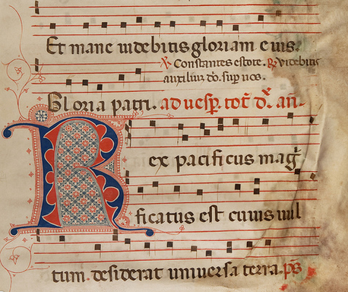

Meghívó

Részletek a II. Vatikáni Zsinat
Sacrosanctum Concilium kezdetű liturgikus konstitúciójából:

8. A földi liturgiában a mennyeinek előízét élvezzük, és annak a liturgiának leszünk részesei, amelyet a szent városban, Jeruzsálemben ünnepelnek.

99. [...] Mindazok pedig, akik a szent zsolozsmát kórusban, illetve közösségben végzik, ezt a rájuk bízott feladatot a lehető legtökéletesebben teljesítsék mind a lélek belső odaadásával, mind pedig a külső magatartás előírásainak megtartásával. Ezenkívül, amennyiben megvalósítható, a zsolozsmát kórusban és közösségben lehetőleg énekeljék.

100. A lelkipásztoroknak azon kell lenniük, hogy a jelentősebb imaórákat, elsősorban az esti dicséretet, legalább vasárnapokon és nagyobb ünnepeken a templomban a néppel együtt végezzék. Ajánlatos, hogy a hívek is imádkozzák a szent zsolozsmát, a papokkal együtt vagy maguk között, de akár egyénileg is.

101. 1.§. A latin rítus százados hagyománya szerint a klerikusoknak a szent zsolozsmában meg kell maradniuk a latin nyelvnél.
101. 2.§. Az illetékes elöljáró megengedheti a népnyelv használatát a kóruson - amennyiben a fordítás jóvá van hagyva - szerzetesnőknek, a tökéletes életre vállalkozó közösségek tagjainak, legyenek azok nem-klerikus férfiak vagy nők.

112. Az egyetemes egyháznak ránk hagyományozott zenéje felbecsülhetetlen értékű kincs. Minden más művészi kifejezésmód fölé emelkedik, leginkább azért, mert a szent szövegeket kísérő dallam az ünnepélyes liturgiának szükséges és a teljességhez tartozó része.

114. Az egyházi zene és ének kincstárát a legnagyobb gonddal kell megőrizni és felhasználni. Szüntelenül gondot kell fordítani az énekkarokra, főként a székesegyházakban. A püspökök és lelkipásztorok komolyan gondoskodjanak arról, hogy minden énekkel kísért szent cselekményben a hívők közösségének az őt megillető tevékeny részvételre módja legyen [...].

Tisztelt Hölgyem/Uram!

A Keresztény Értelmiségiek Szövetsége Szombathelyi Csoportja és a Nyugat-magyarországi Egyetem Berzsenyi Dániel Pedagógusképző Kar Zenei Tanszéke tisztelettel meghívja Önt

a 2015. május 27-én 17:30-kor
a Szombathelyi Székesegyházban kezdődő
tanévzáró ünnepi vesperásra,
majd a 19 órakor kezdődő
énekes szentmisére.

A megjelenteket köszönti: Dr. Pozsonyiné Falusi Anikó tanszékvezető főiskolai docens és Rétfalvi Balázs szombathelyi KÉSZ elnök.
Bevezetőt mond: Mons. Dr. Pehm László egyházmegyei zeneigazgató.

A szertartások zenei szolgálatát a Zenei Tanszék egyházzene szakos hallgatói végzik, amelynek során felhangzanak Cesare de Zachariis, Orlando Lassus, Constanzo Porta és Francisco Guerrero művei.

Orgonán közreműködik: Szalai Márton, kántor
Szoprán: Visi Katalin, Tóth Klaudia, Hajnal Luca
Alt: Bartha Boglárka, Bazsonyi Zsófia, Fazekas Eszter
Tenor: Kristály Ildikó, Molnár Zoltán, László Dániel
Basszus: Hercz Balázs, Rápli Péter

Keresztény Értelmiségiek Szövetsége
Szombathelyi Csoport

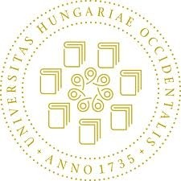
Nyugat-magyarországi Egyetem
Savaria Egyetemi Központ, Zenei Tanszék

